1. Milyen lelkiállapotról árulkodnak az alábbi sorok? Fogalmazd meg 4-5 mondatban!

*Most a szörnyü gyermek karját elereszté, Fejét és szemeit búsan lefüggeszté,*

*S mintha most ocsúdnék forró-hideg lázból, Tántorogva ment ki az apai házból.*

1. Foglald össze tömören a Második ének tartalmát! Térj ki Miklós bemutatására György nézőpontjából!

**Középkori étkezési szokások**

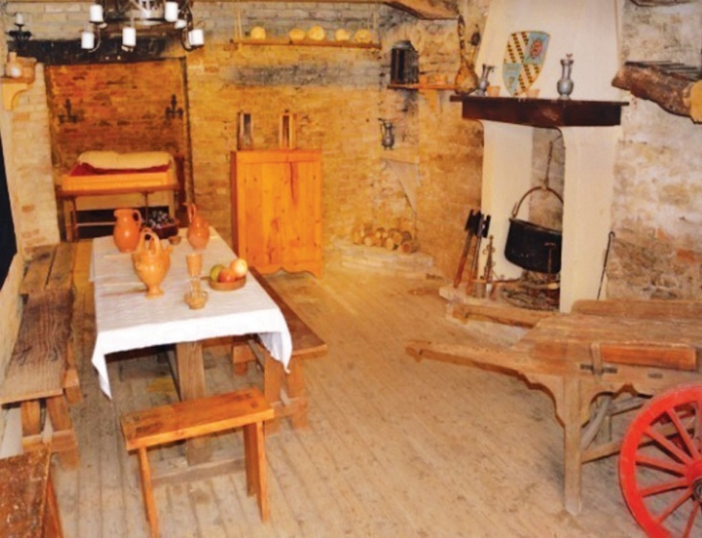

**Ínségeledelek**

**Leszűkült étkezés: hús, bor, kenyér**

A középkor idején megnövekedett a hús- fogyasztás, de inkább a gazdagok körében. Az ókorra jellemző egészségbarát és változa- tos étkezés leszűkült, a húson kívül a kenyér és a bor fogyasztása volt jellemző.

A parasztok étlapján viszont továbbra is főként növények szerepeltek. A gabonafé- léket zabkása, fekete kenyér formájában fo- gyasztották. Mellé zöldségeket ettek: káposz- ta, répa, vörös- és fokhagyma, főtt gesztenye. Ezt egészítették ki tejjel és tejtermékek-

kel (vaj, sajt) vagy kevés füstölt hússal.

**Középkori leves**

A kása mellett fontos szerepe volt a leveseknek. Készítése a maitól igencsak eltért: a tűzhely fölé akasztott üstbe reggel beletették a hozzávalókat, és egész nap főni hagyták. Este fogyasztották el, a maradékot másnap újabbakkal kiegészítve ismét feltették főni.

Ez a szokás a királyi konyhákban is jelen volt. Ínségeledelek

A rossz termés, és az annak következtében kialakuló éhínség találékonyságra sarkallta az embereket. Megnőtt az ínségeledelek szerepe, Galliában (mai Franciaország) például páfrányt fogyasztottak.

Szárított gyökerének felhasználásával készült a kenyér.

**Virágzó kereskedelem**

A középkorban kitágult és felvirágzott a kereskedelem. A helyi szintű árucserét felváltotta a távol- sági kereskedelem, mely közel hozta egymáshoz az egyes kontinenseken honos növényeket.

A két legfontosabb kereskedelmi útvonal egyike a levantei, a Földközi-tenger keleti medencéje felé irányult, vagyis Európát kötötte össze Közel–Kelettel.

Innen selyem, fűszerek és drágakövek érkeztek Európába.

A másik útvonal (Hanza) a balti államok és Észak-Európa között teremtett összeköttetést. A hajók rakományában pedig gabona, méz, viasz, bor, és tengeri hal szerepelt.